UDS MI UNIVERSIDAD

BRAYAN JOSUE HERNANDEZ LOPEZ

MTRO. JULIO IVAN JIMENEZ FONSECA

DELITOS ESPECIALES

4 CUATRIMESTRE

“LA CONTAMINACION DEL AGUA POTABLE EN LA CIUDAD DE TOLUCA”

Se descubrió que la empresa “Aguas Puras” ha estado vertiendo residuos químicos en el rio que abastece el agua potable de la ciudad poniendo en riesgo la salud de los ciudadanos, la empresa teniendo el conocimiento de afectar la salud de los ciudadanos, hasta que se dio a conocer 3 casos de familias intoxicadas por el consumo del agua, también se dio a conocer esto cuando Juan y Luis regresando de trabajar se dieron cuenta que 2 camiones vertieron algo en el agua a las 11 de la noche ellos iban para sus casa cuando el vieron, los participantes que llevaron los 2 camiones fueron Pedro Pérez López y Arnulfo Pérez Mendoza quienes fueron los responsables de vaciar los químicos en el agua.

Hechos de víctimas.

Las victimas obtuvieron el mismo síntoma, la familia Pérez declaro que un día Martes paso el carro que vende el agua, pero no era el que pasaba todos los días, este fue nuevo y de nueva empresa de agua, ellos necesitados de agua compraron 6 garrafones ellos se sorprendieron con el precio que era muy bueno cuando ellos probaron el agua no sintieron nada raro en el agua el sabor era normal pero el día jueves Adrián empezó a sentir síntomas de nauseas, mareo, perdida de fuerza y dolor del estómago la familia pensó que había comido algo que le hico mal, Adrián se fue al doctor para ver que es lo que el tenia al ver el doctor pidió que se hiciera unos estudios para ver que es lo que tenia , al darse cuenta el doctor el resultado llamo a Adrián para decirle que el esta intoxicado y en el resultado salió que el agua había sido el responsable de su intoxicación la familia Pérez tuvo el mismo resultado y las 3 familias demandaron a la empresa para que cubrieran los gastos médicos.

Hechos del imputado.

La empresa “Aguas Puras” dieron a conocer sus pruebas investigaron y mandaron a llamar a Pedro Pérez López y a Arnulfo Pérez Mendoza ellos dicen que lo que hicieron ese día fue añadir cloro al agua porque este permite eliminar agentes patógenos, después del proceso de cloración, el agua finaliza en una etapa de almacenamiento y análisis para que el liquido debe ser incoloro, insípido e inodoro y ajustarse al marco legal del país donde se distribuye y consume, esto fue la declaración de los trabajadores Pedro y Arnulfo que ellos no le han puesto nada al agua que afecte la vida de los ciudadanos ellos siempre han trabajado con principios y valores, las acusaciones que están haciendo en contra de la empresa no son reales y que muchas personas no se han quejado de consumo del agua las personas quieren obtener dinero fácil manchando la reputación de la empresa con acusaciones falsas.

Testigos.

Juan y Luis dieron sus declaraciones de lo que ellos observaron esa noche ellos descansando del trabajo en camino a sus casas notaron algo raro en los trabajadores que estaban vertiendo algo liquido al agua, pero los trabajadores estaban vestidos con trajes de protección para cuidarse, pero no se noto que es lo que le pusieron en el agua por que ellos de lejos observaron eso y también observaron que solo le vaciaron ese liquido al agua y se fueron muy rápido, con miedo, con muchos cuidado que nadie los vea, Juan y Luis logran tomarle 2 fotos.

Medios de prueba.

Prueba 1.

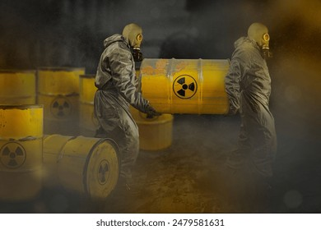

Prueba 2.

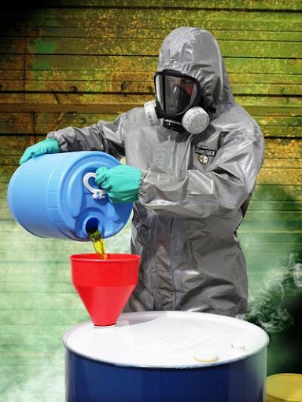

La empresa es culpable por que actuó con negligencia y conocimiento de la contaminación, la contaminación causo daño a la salud, la empresa priorizo ganancias sobre la salud publica ya que la ley general de la salud en el Articulo 456 defiende la salud de las personas nos da a entender que al que realice actos con las substancias toxicas o peligrosas a que se refiere el Articulo 278 fracción III de esta ley, se le impondrá de 1 a 8 años de prisión y multa equivalente de 100 a 2,000 mil días de salario mínimo con las pruebas que hoy se a mostrado le pido la sentencia condenatoria a favor de las víctimas.

No es culpable por que la empresa se le ha hecho un análisis para ver si en verdad esta contaminada y en los resultados sale que el 100% pura y libre de cualquier químico ya que los testigos solo observar de lejos mientras que los trabajadores no tuvieron nada que ver sobre ponerle algún químico al agua y los hechos de los familiares nunca afirmaron con recetas medicas que en realidad ellos estaban enfermos, ya que las pruebas que ellos obtuvieron fueron editadas.